Resolución del Pleno del Instituto de Transparencia, Acceso a la Información Pública y Protección de Datos Personales del Estado de México y Municipios, con domicilio en Metepec, Estado de México, veintidós de marzo de dos mil veintitrés.

VISTO el expediente formado con motivo del Recurso de Revisión 00372/INFOEM/IP/RR/2023, promovido por XXXXXXX XXXXXXX a quien en lo subsecuente se le denominará EL RECURRENTE, en contra de la respuesta del Ayuntamiento de Otumba, que en lo subsecuente se le denominará EL SUJETO OBLIGADO, se procede a dictar la presente resolución con base en lo siguiente:

ANTECEDENTES

I. De la Solicitud de Información
El diez de diciembre de dos mil veintidós, EL RECURRENTE presentó a través del Sistema de Acceso a la Información Mexiquense, que en lo subsecuente se denominara EL SAIMEX ante EL SUJETO OBLIGADO, la solicitud de acceso a la Información Pública, la cual se tuvo por interpuesta en fecha doce de diciembre de dos mil veintidós, toda vez que la fecha de interposición fue en un día inhábil por corresponder a un sábado y se le asignó el número de expediente 00188/OTUMBA/IP/2022, mediante la cual requirió:
“DURANTE EL AÑO DOS MIL VEINTIDOS, QUIENES HAN OCUPADO LOS CARGOS DE: DIRECTOR DE OBRAS PUBLICAS DIRECTOR DE DESARROLLO SOCIAL O EQUIVALENTE CONTRALORIA SECRETARIA DEL AYUNTAMIENTO TESORERIA DIRECCION JURIDICA O EQUIVALENTE DE LA MISMA MANERA EL ACTA DE CABILDO DONDE SE NOMBRAN Y LAS CERTIFICACIONES PARA OCUPAR LOS PUESTOS SEÑALADOS (EMITIDAS POR EL INSTITUTO HACENDARIO).” (Sic)

MODALIDAD DE ENTREGA: vía SAIMEX.

II. Turno de requerimiento del Sujeto Obligado
En cumplimiento al artículo 162 de la Ley de Transparencia y Acceso a la Información Pública del Estado de México y Municipios, el trece de diciembre de dos mil veintidós, el Titular de la Unidad de Transparencia del SUJETO OBLIGADO, turnó los requerimientos de información a los servidores públicos habilitados que estimó pertinente, a fin de colmar la solicitud de acceso a la información; tal y como, se aprecia en la siguiente imagen:

III. Respuesta del Sujeto Obligado
El dieciocho de enero de dos mil veintitrés, EL SUJETO OBLIGADO dio respuesta a la solicitud de información en los siguientes términos:

“En respuesta a la solicitud recibida, nos permitimos hacer de su conocimiento que con fundamento en el artículo 53, Fracciones: II, V y VI de la Ley de Transparencia y Acceso a la Información Pública del Estado de México y Municipios, le contestamos que:” (Sic)

Así mismo, EL SUJETO OBLIGADO adjuntó a la respuesta el archivo electrónico denominado “00188 2023.zip” dentro del cual se advierten los documentos denominados “ARCHIVO PDF-20” “ARCHIVO PDF-21” mismos que se insertan a continuación:

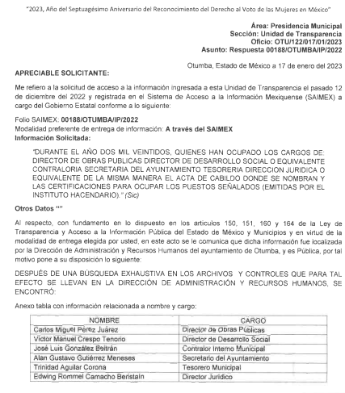
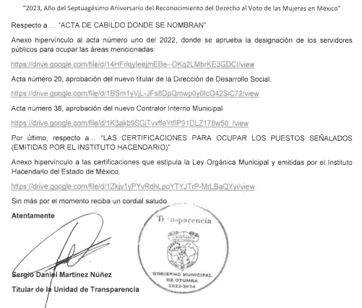
IV. Del Recurso de Revisión
Inconforme por la respuesta proporcionada por el SUJETO OBLIGADO, el veintiuno de enero de dos mil veintitrés, se interpuso el Recurso de Revisión materia del presente estudio, mismo que fue registrado en SAIMEX y se le asignó el número de expediente señalado al rubro y mediante el cual impugna lo siguiente:

- Acto impugnado:
“El Sujeto obligado, proporciono información incompleta y no dio respuesta a la solicitud completa." (Sic)

- Razones o motivos de inconformidad:
“El pasado doce de diciembre de dos mil veintidós, mediante el sistema SAIEMEX, solicite la siguiente información al Sujeto Obligado “Ayuntamiento de Otumba” “DURANTE EL AÑO DOS MIL VEINTIDOS, QUIENES HAN OCUPADO LOS CARGOS DE: DIRECTOR DE OBRAS PUBLICAS DIRECTOR DE DESARROLLO SOCIAL O EQUIVALENTE CONTRALORIA SECRETARIA DEL AYUNTAMIENTO TESORERIA DIRECCION JURIDICA O EQUIVALENTE DE LA MISMA MANERA EL ACTA DE CABILDO DONDE SE NOMBRAN Y LAS CERTIFICACIONES PARA OCUPAR LOS PUESTOS SEÑALADOS (EMITIDAS POR EL INSTITUTO HACENDARIO)” De la recayo en en numero de folio de solicitud 00188/OTUMBA/IP/2022, asi las cosas el dia dieciocho de enero de dos mil veintidos mediante oficio numero OTU/122/017/01/2023 de diecisiete de enero de dos mil veintitres el C. Sergio Daniel Martinez Nuñez, Titular de la Unidad de Transparencia, pretendio dar respuesta a la solicitud de referencia, donde de forma sustancial informaba el nombre y cargos de algunos de los servidores publicos que han ocupado los Cargos de Director de Obras Publicas, Director de Desarrollo Social, Contralor Interno Municipal, Secretario del Ayuntamiento, Tesorero Municipal y Director Juridico, junto con el nombre de los servidores publicos que ocupan dicho cargo. Sin embargo la informacion proporcionada es incompleta, en virtud de lo siguiente: Los enlaces de internet, que proporciono el sujeto obligado estan “rotos” es decir la pagina no existe para tal efecto proporciono, captura de pantala de los mismos. De la misma manera la informacion es incompleta toda vez que en especifico respecto de las personas que han ocupado el cargo de contralor, por lo menos han sido dos personas, pues en la pagina de Ipomex, el mismo sujeto obligado, reporta como titular de la Contraloria a la C. Dulce Maria Sandoval Juarez, persona diversa a la informada en el oficio de respuesta ha mi solicitud.” (Sic)

Así mismo el recurrente adjunto el archivo denominado “188.pdf” de cuyo contenido se advierte las imágenes insertas a continuación:

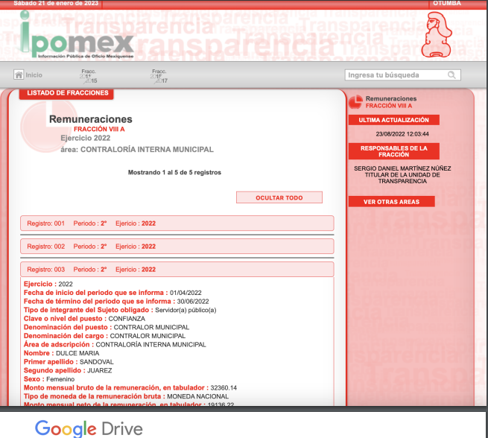
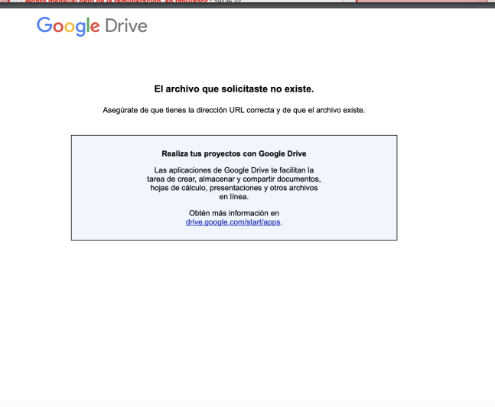
V. Del turno del Recurso de Revisión
El veintiuno de enero de dos mil veintitrés, el recurso que se trata se envió electrónicamente al Instituto de Transparencia, Acceso a la Información Pública y Protección de Datos Personales del Estado de México y Municipios y con fundamento en el artículo 185, fracción I de la Ley de Transparencia y Acceso a la Información Pública del Estado de México y Municipios, se turnó mediante SAIMEX, a la Comisionada Sharon Cristina Morales Martínez, a efecto de decretar su admisión o desechamiento.

a) Admisión del Recurso de Revisión
De las constancias del expediente electrónico del SAIMEX, se advierte que el veinticuatro de enero de dos mil veintitrés, se acordó la admisión a trámite del Recurso de Revisión que nos ocupan; así como la integración del expediente respectivo, mismo que se puso a disposición de las partes, para que en un plazo máximo de siete días hábiles, manifestaran lo que a su derecho conviniera, a efecto de presentar pruebas y alegatos; así como para que EL SUJETO OBLIGADO rindiera su Informe Justificado, conforme a lo dispuesto por el artículo 185 de la Ley de Transparencia y Acceso a la Información Pública del Estado de México y Municipios.

b) Informe Justificado
En cumplimiento a lo anterior, de las constancias del expediente electrónico que obra en el SAIMEX, del Recurso materia del presente estudio, se advierte que EL SUJETO OBLIGADO no remitió informe justificado tal como se muestra a continuación.


c) Manifestaciones de EL RECURRENTE.
De las constancias que obran en el SAIMEX, se advierte que EL RECURRENTE no realizó sus manifestaciones conforme a derecho le correspondían.

d) De ampliación plazo para resolver
El dieciséis de marzo de dos mil veintitrés, se notificó a las partes el Acuerdo de ampliación del plazo para resolver los Recursos de Revisión en estudio, por un periodo de hasta quince días hábiles, de conformidad con el artículo 181, tercer párrafo de la Ley de Transparencia y Acceso a la Información Pública del Estado de México y Municipios.

e) Cierre de Instrucción
Una vez analizado el estado procesal que guarda el expediente, el dieciséis de marzo de dos mil veintitrés, la Comisionada Sharon Cristina Morales Martínez acordó el cierre de instrucción, así como la remisión de este a efecto de ser resuelto, de conformidad con lo establecido en el artículo 185 fracciones VI y VIII de la Ley de Transparencia y Acceso a la Información Pública del Estado de México y Municipios.

CONSIDERANDO

- Competencia.
Este Instituto de Transparencia, Acceso a la Información Pública y Protección de Datos Personales del Estado de México y Municipios, es competente para conocer y resolver los presentes Recursos de Revisión, conforme a lo dispuesto en los artículos 6, Apartado A de la Constitución Política de los Estados Unidos Mexicanos; 5, párrafos trigésimo, trigésimo primero y trigésimo segundo, fracciones IV y V de la Constitución Política del Estado Libre y Soberano de México; 2 fracción II, 13, 29, 36, fracciones I y II, 176, 178, 179, 181 párrafo tercero y 185 de la Ley de Transparencia y Acceso a la Información Pública del Estado de México y Municipios; y 9, fracciones I y XXIV y 11 del Reglamento Interior del Instituto de Transparencia, Acceso a la Información Pública y Protección de Datos Personales del Estado de México y Municipios.

SEGUNDO. Interés.
El Recurso de Revisión fue interpuesto por parte legítima, en atención a que se presentó por EL RECURRENTE, quien es la misma persona que formuló la solicitud de acceso a la Información Pública al SUJETO OBLIGADO, en razón de que las claves de acceso al Sistema de Acceso a la Información Mexiquense SAIMEX son personales e irrepetibles a lo cual se tiene certeza que se trata del mismo.

TERCERO. Oportunidad.
El Recurso de Revisión fue interpuesto dentro del plazo de quince días hábiles, contados a partir del día siguiente al que EL RECURRENTE tuvo conocimiento de la respuesta impugnada; tal y como, lo prevé el artículo 178 de la Ley de Transparencia y Acceso a la Información Pública del Estado de México y Municipios, que establece:

“Artículo 178. El solicitante podrá interponer, por sí mismo o a través de su representante, de manera directa o por medios electrónicos, Recurso de Revisión ante el Instituto o ante la Unidad de Transparencia que haya conocido de la solicitud dentro de los quince días hábiles, siguientes a la fecha de la notificación de la respuesta.

A falta de respuesta del sujeto obligado, dentro de los plazos establecidos en esta Ley, a una solicitud de acceso a la Información Pública, el recurso podrá ser interpuesto en cualquier momento, acompañado con el documento que pruebe la fecha en que presentó la solicitud.

En el caso de que se interponga ante la Unidad de Transparencia, ésta deberá remitir el Recurso de Revisión al Instituto a más tardar al día siguiente de haberlo recibido.”

En esa tesitura, atendiendo a que EL SUJETO OBLIGADO notificó la respuesta a la solicitud de acceso a la Información Pública objeto del presente recurso el dieciocho de enero de dos mil veintidós; así, el plazo de quince días hábiles que el artículo 178 de la Ley de la materia otorga a EL RECURRENTE para presentar el respectivo Recurso de Revisión, transcurrió del diecinueve de enero al nueve de febrero de dos mil veintitrés, sin contemplar en el cómputo los días veintiuno, veintidós, veintiocho y veintinueve de enero; así como el cuatro y cinco de febrero de dos mil veintitrés, por corresponder a sábados y domingos, considerados como días inhábiles, en términos del artículo 3, fracción X de la Ley de Transparencia y Acceso a la Información Pública del Estado de México y Municipios.

En ese tenor, se reitera que, si el Recurso de Revisión que nos ocupa, se interpuso el veintiuno de enero de dos mil veintitrés, éste se encuentra dentro del margen temporal previsto en el artículo 178 de la Ley de la materia y, por tanto, su interposición se considera oportuna.

CUARTO. Procedibilidad.
Este Instituto considera importante precisar que conforme al artículo 180, fracción II, último párrafo de la Ley de Transparencia y Acceso a la Información Pública del Estado de México y Municipios, que prevé cuando las solicitudes se presenten de manera electrónica no es requisito indispensable el proporcionar el nombre, tal como se muestra a continuación:

“Artículo 180. El Recurso de Revisión contendrá:
…
II. El nombre del solicitante que recurre o de su representante y, en su caso, …
En caso de que el recurso se interponga de manera electrónica no será indispensable que contengan los requisitos establecidos en las fracciones II, IV, VII y VIII.”
(Énfasis añadido)

Por lo que, derivado que el Recurso de Revisión materia del presente asunto, se interpuso de manera electrónica, no es necesario que contengan determinados requisitos, entre ellos, el nombre de EL RECURRENTE; por lo que, en el presente caso, al haber sido presentados vía SAIMEX, dicho requisito resulta innecesario.

Lo anterior es así, pues el artículo 15 de Ley de Transparencia y Acceso a la Información Pública del Estado de México y Municipios prevé que, toda persona tendrá acceso a la información sin necesidad de acreditar interés alguno o justificar su utilización, de lo que se infiere que para el ejercicio del derecho de acceso a la información pública, el nombre no es un requisito sine qua non para que los particulares ejerzan el derecho de acceso a la información pública, pues por el contrario la Ley de la materia prevé en su artículo 155, párrafo segundo la posibilidad de que las solicitudes de información sean anónimas, al utilizar un nombre incompleto o, inclusive un seudónimo.

Aunado a lo anterior, cabe precisar que los artículos 6, Apartado A, fracciones III y IV de la Constitución Política de los Estados Unidos Mexicanos y 5, párrafos trigésimo, trigésimo primero y trigésimo segundo, fracciones I, III, IV y V de la Constitución Política del Estado Libre y Soberano de México, garantizan el ejercicio del derecho de acceso a la información pública, toda vez que disponen que toda persona sin necesidad de acreditar interés alguno o justificar su utilización, tendrá acceso gratuito a la información pública.

Asimismo, se estima que el requisito relativo al nombre de EL RECURRENTE no constituye un supuesto indispensable de procedibilidad de los Recursos de Revisión, en términos de los artículos 25 de la Convención Americana de Derechos Humanos, 1 párrafos segundo y tercero, 6 apartado A, fracciones III y IV de la Constitución Política de los Estados Unidos Mexicanos y 5, párrafo vigésimo segundo de la Constitución Política del Estado Libre y Soberano de México, debido a que el acceso a la información pública es un Derecho Humano que no requiere legitimación en la causa, sino que únicamente basta con que se encuentre legitimado en el procedimiento de Recurso de Revisión, circunstancia que se acredita en las constancias electrónicas de los expedientes, de las que se desprende que EL RECURRENTE es la misma persona que realizó las solicitudes de acceso a la información pública que ahora se impugnan.

Es así que, para el estudio de la materia sobre la que se resuelve el presente Recurso de Revisión, resulta intrascendente conocer el nombre de la persona que lo hubiere promovido, en virtud de que tanto la Constitución Política de los Estados Unidos Mexicanos, como la Constitución Política del Estado Libre y Soberano de México, reconocen la prerrogativa de los individuos para que no resulte necesario la acreditación de un interés o justificar la utilización de la información; siendo ocioso realizar dicho análisis; toda vez que, se limitaría el ejercicio de un Derecho Humano, como el Derecho de Acceso a la Información Pública, por una cuestión procedimental.

QUINTO. Estudio y análisis del asunto.
Una vez determinada la vía sobre la que versará el presente Recurso, y previa revisión de los expedientes electrónicos formados en EL SAIMEX con motivo de las solicitudes de información y de los recursos a que da origen, es de señalar que el análisis del presente, se basará en el contenido íntegro de las actuaciones que obran en los expedientes electrónicos, para así estar en posibilidad este Órgano Colegiado de dictar el fallo correspondiente conforme a derecho, tomando en consideración los elementos aportados por las partes y respetando en todo momento al principio de máxima publicidad consagrado en nuestra Constitución Política de los Estados Unidos Mexicanos, Constitución Política del Estado Libre del Estado de México y demás leyes aplicables en la materia; así como, en los Tratados Internacionales en los que el Estado Mexicano sea parte, en concordancia con el párrafo tercero del artículo 1 de la Constitución Política de los Estados Unidos Mexicanos y diversos 8 y 9 de la Ley de Transparencia y Acceso a la Información Pública del Estado de México y Municipios.

Ahora bien, debemos recordar que EL RECURRENTE en la solicitud de acceso a la información pública, requirió del SUJETO OBLIGADO, vía EL SAIMEX.

“DURANTE EL AÑO DOS MIL VEINTIDOS, QUIENES HAN OCUPADO LOS CARGOS DE: DIRECTOR DE OBRAS PUBLICAS DIRECTOR DE DESARROLLO SOCIAL O EQUIVALENTE CONTRALORIA SECRETARIA DEL AYUNTAMIENTO TESORERIA DIRECCION JURIDICA O EQUIVALENTE DE LA MISMA MANERA EL ACTA DE CABILDO DONDE SE NOMBRAN Y LAS CERTIFICACIONES PARA OCUPAR LOS PUESTOS SEÑALADOS (EMITIDAS POR EL INSTITUTO HACENDARIO).” (Énfasis añadido)

Así mismo, EL SUJETO OBLIGADO adjuntó a la respuesta el archivo electrónico denominado “00188 2023.zip” dentro del cual se advierten los documentos denominados “ARCHIVO PDF-20” “ARCHIVO PDF-21” mismos que se insertan a continuación:

Ante la respuesta EL RECURRENTE interpuso el presente medio de defensa adoleciéndose en lo medular respecto a que no se le dio respuesta de manera completa haciendo énfasis respecto a que “Los enlaces de internet, que proporciono el sujeto obligado estan “rotos” es decir la pagina no existe para tal efecto proporciono, captura de pantala de los mismos. De la misma manera la informacion es incompleta toda vez que en especifico respecto de las personas que han ocupado el cargo de contralor, por lo menos han sido dos personas, pues en la pagina de Ipomex, el mismo sujeto obligado, reporta como titular de la Contraloria a la C. Dulce Maria Sandoval Juarez, persona diversa a la informada en el oficio de respuesta ha mi solicitud.” (Sic)

Así mismo EL RECURRENTE adjunto el archivo denominado “188.pdf” de cuyo contenido se advierte las imágenes insertas a continuación:

Ahora bien, en primer término, es importante corroborar si los hipervínculos remitidos direccionan a la información solicitada de lo cual se desprende lo siguiente:

Información entregada en respuesta contenida en el hipervínculo | Remite a la información | Cumple
Anexo hipervínculo al acta número uno del 2022, donde se aprueba la designación de los servidores públicos para ocupar las áreas mencionadas: | Sí, al ser proporcionado el siguiente hipervínculo:  https://drive.google.com/file/d/14HFrlqyIeejmEBe--OKq2LMbrKE3GDCI/view  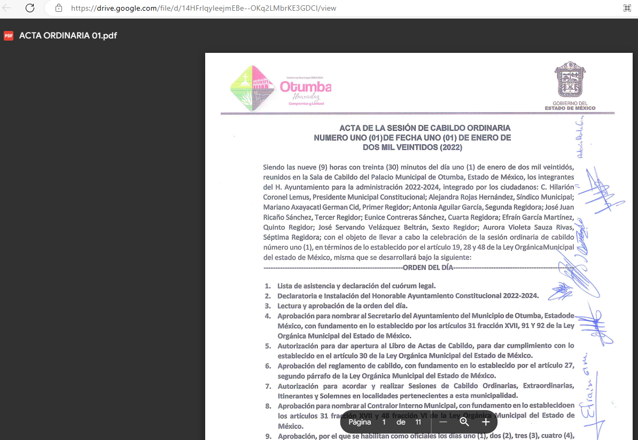 | SÍ, toda vez que al ingresar al hipervínculo se advierte el Acta de la Sesión de Cabildo Ordinaria número uno (01) del uno de enero de dos mil veintidós, mediante la cual fueron aprobados en los puntos del orden del día número 4 al Secretario del Ayuntamiento; 8 al Contralor Interno Municipal; 14 al Tesorero Municipal; 15 al Director de Obras Públicas y 19 al Titular del Área Jurídica así como a la Titular de la Dirección de Desarrollo Social.
Acta número 20, aprobación del nuevo titular de la Dirección de Desarrollo Social: | Sí, al ser proporcionado el siguiente hipervínculo:  https://drive.google.com/file/d/1BSm1yVjL-JFs8DpQmwp0y0IcO42SiC72/view  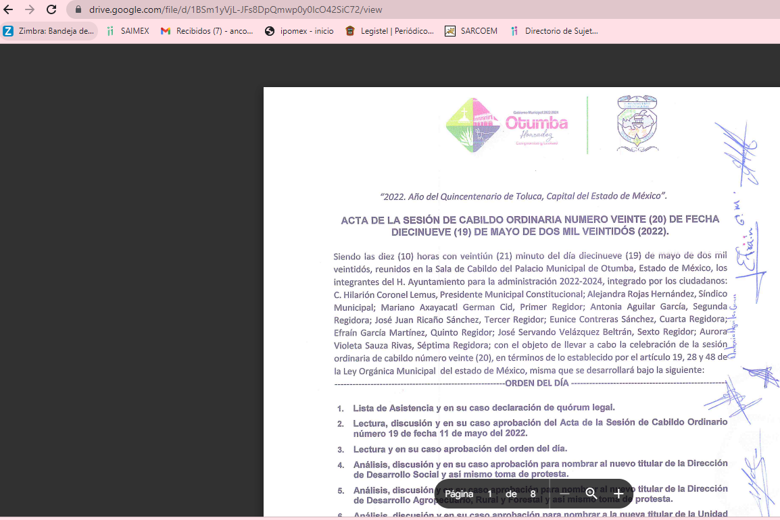 | SÍ, toda vez que al ingresar al hipervínculo se advierte el Acta de la Sesión de Cabildo Ordinaria número veinte (20) del diecinueve de mayo de dos mil veintidós, mediante la cual fue aprobado en el punto del orden del día número 4 al nuevo Titular de la Dirección de Desarrollo Social.
Acta número 38, aprobación del nuevo Contralor Interno Municipal | Sí, al ser proporcionado el siguiente hipervínculo:  https://drive.google.com/file/d/1K3akb9SGjTvxffeYtflP91DLZ178w50_/view  Acta número 38 de fecha 26 de septiembre de 2022 mediante la cual se aprueba el nombramiento del Contralor Interno Municipal.  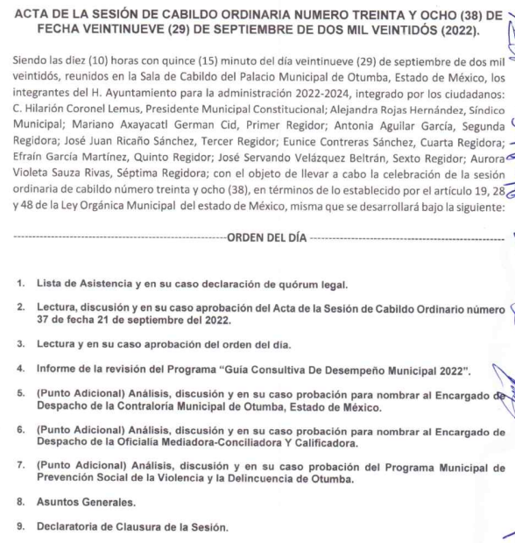 | Sí, toda vez que al ingresar al hipervínculo, arroja un Acta de la 38 sesión ordinaria.
Anexo hipervínculo a las certificaciones que estipula la Ley Orgánica Municipal y emitidas por el Instituto Hacendario del Estado de México | Sí, en virtud de remitir el siguiente hipervínculo:  https://drive.google.com/file/d/1Zkjv1yPYvRdhLpoYTYJTrP-MrLBaQYyi/view   | Sí, toda vez que al ingresar al hipervínculo se encuentran las certificaciones de los Directores referidos por el particular en la solicitud de acceso a la información.

En primer término es menester señalar que EL SUJETO OBLIGADO al momento de responder asume contar con la información y que la genera, posee, recopila, maneja, archiva, conserva o administra en ejercicio de sus funciones de derecho público y proporcionar la información que obren en su poder conforme el estado que se encuentra y no hacer un procesamiento de la misma, ni presentarla conforme al interés del solicitante motivo por el cual se actualiza el supuesto jurídico, previsto en el artículo 12 de la Ley de Transparencia y Acceso a la Información Pública del Estado de México y Municipios.

“Artículo 12. Quienes generen, recopilen, administren, manejen, procesen, archiven o conserven información pública serán responsables de la misma en los términos de las disposiciones jurídicas aplicables.

Los sujetos obligados sólo proporcionarán la información pública que se les requiera y que obre en sus archivos y en el estado en que ésta se encuentre. La obligación de proporcionar información no comprende el procesamiento de la misma, ni el presentarla conforme al interés del solicitante; no estarán obligados a generarla, resumirla, efectuar cálculos o practicar investigaciones.”

Del precepto anterior se obvia la competencia del SUJETO OBLIGADO de generar, poseer o administrar la información, puesto que al entregar la misma se obvia que existe fuente obligacional para generarla, poseerla, archivarla, manejarla, recopilarla o administrarla.
Una vez claro lo anterior, respecto a las Certificaciones que fueron requeridas por el particular, cabe traer a contexto lo enmarcado en el artículo 32 de la Ley Orgánica Municipal, toda vez que a literalidad refiere lo siguiente:

“Artículo 32. Para ocupar las titularidades de la Secretaría, la Tesorería, la Dirección de Obras Públicas, de Desarrollo Económico, de Turismo, de Ecología, de Desarrollo Urbano, de Desarrollo Social, de las Mujeres, de la Coordinación General Municipal de Mejora Regulatoria, de la Coordinación Municipal de Protección Civil, de las unidades administrativas y de los organismos auxiliares, se deberán satisfacer los siguientes requisitos:
… (Sic)”
Con base en el precepto legal en cita debemos dejar claro que, no existe fuente obligacional para que el Titular del Área Jurídica cuente con una certificación por parte del Instituto Hacendario, por tal razón, se hace del conocimiento al particular que EL SUJETO OBLIGADO con la entrega del siguiente link electrónico:
“https://drive.google.com/file/d/1Zkjv1yPYvRdhLpoYTYJTrP-MrLBaQYyi/view”
Se tiene colmado el requerimiento de las certificaciones de distintas áreas, ello en virtud de que dentro del contenido de la liga electrónica antes citada, se encuentran las certificaciones de cada uno de los servidores públicos referidos en la solicitud de acceso a la información que dio trámite al presente Recurso de Revisión.
Ahora bien, respecto de la información proporcionada en respuesta así como de las Razones o Motivos de Inconformidad vertidas por EL RECURRENTE es importante hacer del conocimiento que tal y como lo refirió el particular existe una discrepancia de acuerdo a las titularidades en el ejercicio 2022 de los siguientes cargos:
- DIRECTOR DE DESARROLLO SOCIAL
- CONTRALORIA INTERNA MUNICIPAL

Pues como ya se señaló, la pretensión del RECURRENTE es conocer quienes han laborado en esos cargos durante el ejercicio 2022 hasta la fecha de la solicitud, puesto que a referencia del solicitante, la plataforma denominada “Información Pública de Oficio Mexiquense” por sus silgas: IPOMEX, contiene información novedosa en virtud de que se advierten cambios en esas áreas, y no porque ello esté mal sino porque tal y como se advierte de las documentales entregadas por EL SUJETO OBLIGADO, podemos observar que existieron cambios sobre quienes han ocupado esos cargos durante el año en cita.
Sirve como sustento a lo anterior, lo que se advierte en la fracción VII del SAIMEX del apartado denominado: “El directorio de todos los servidores públicos” del año 2022, el cual, señala referente a los servidores públicos proporcionados en respuesta, lo siguiente:
Fecha de inicio del periodo que se informa ( formato: "dd/mm/aaaa" ) | Fecha de término del periodo que se informa ( formato: "dd/mm/aaaa" ) | Denominación del cargo o nombramiento otorgado | Nombre del servidor(a) público(a) | Primer apellido del servidor(a) público(a) | Segundo apellido del servidor(a) público(a) | Área de adscripción
01/10/2022 | 31/12/2022 | DIRECTOR DE OBRAS PÚBLICAS | CARLOS MIGUEL | PÉREZ | JUÁREZ | 62265>>>DIRECCIÓN OBRAS PÚBLICAS
01/10/2022 | 31/12/2022 | DIRECTOR DE DESARROLLO SOCIAL | VICTOR MANUEL | CRESPO | TENORIO | 63317>>>DIRECCIÓN DE DESARROLLO SOCIAL
01/10/2022 | 31/12/2022 | CONTRALOR INTERNO | JOSE LUIS | GONZALEZ | BELTRAN | 62263>>>CONTRALORÍA INTERNA MUNICIPAL
01/10/2022 | 31/12/2022 | SECRETARÍA DEL AYUNTAMIENTO | ALAN GUSTAVO | GUTIÉRREZ | MENESES | 77176>>>SECRETARIA DEL AYUNTAMIENTO
01/10/2022 | 31/12/2022 | TESORERÍA MUNICIPAL | TRINIDAD | AGUILAR | CORONA | 62250>>>TESORERÍA MUNICIPAL
01/10/2022 | 31/12/2022 | DIRECCIÓN JURÍDICA CONSULTIVA | EDWING ROMMEL | CAMACHO | BERISTAIN | 62384>>>DIRECCIÓN DE ÁREA JURÍDICA

Por lo anterior se advierte efectivo el hecho de que los servidores públicos que fueron referidos en respuesta por EL SUJETO OBLIGADO fueron los que fungieron en el último trimestre del año dos mil veintidós desarrollando funciones en las áreas solicitadas por el particular, sin embargo también es de advertirse las manifestaciones vertidas por EL RECURRENTE en la interposición del presente Recurso de Revisión pues es claro que al solicitar de un periodo comprendido del uno de enero al diez de diciembre de dos mil veintidós la información deberá de ser entregada por el ente recurrido, observando en todo momento los cambios que hubiesen existido dentro del periodo señalado con anterioridad.
Para tal efecto cabe traer a contexto que dentro de la información que obra en IPOMEX se advierte lo siguiente:
Denominación del cargo o nombramiento otorgado | Nombre del servidor(a) público(a) | Primer apellido del servidor(a) público(a) | Segundo apellido del servidor(a) público(a) | Fecha de alta en el cargo ( formato: "dd/mm/aaaa" )
DIRECTOR DE OBRAS PÚBLICAS | CARLOS MIGUEL | PÉREZ | JUÁREZ | 01/01/2022
DIRECTOR DE DESARROLLO SOCIAL | VICTOR MANUEL | CRESPO | TENORIO | 01/04/2022
CONTRALOR INTERNO | JOSE LUIS | GONZALEZ | BELTRAN | 11/10/2022
SECRETARÍA DEL AYUNTAMIENTO | ALAN GUSTAVO | GUTIÉRREZ | MENESES | 01/01/2022
TESORERÍA MUNICIPAL | TRINIDAD | AGUILAR | CORONA | 01/01/2022
DIRECCIÓN JURÍDICA CONSULTIVA | EDWING ROMMEL | CAMACHO | BERISTAIN | 01/01/2022
Por lo anterior, se advierte que por lo que hace a las Titularidades de las áreas de DIRECTOR DE DESARROLLO SOCIAL y CONTRALOR INTERNO existe una fecha de alta diversa al primero de enero de dos mil veintidós, lo que hace lógico y evidente que existieron cambios en esas Áreas, sin embargo, eso quedo debidamente soportado con lo entregado en respuesta primigenia con las siguientes ligas electrónicas:
Acta número 20, aprobación del nuevo titular de la Dirección de Desarrollo Social: | Fue proporcionado el siguiente hipervínculo:  https://drive.google.com/file/d/1BSm1yVjL-JFs8DpQmwp0y0IcO42SiC72/view
Acta número 38, aprobación del nuevo Contralor Interno Municipal | Fue proporcionado el siguiente hipervínculo:  https://drive.google.com/file/d/1K3akb9SGjTvxffeYtflP91DLZ178w50_/view  Acta número 38 de fecha 26 de septiembre de 2022 mediante la cual se aprueba el nombramiento del Contralor Interno Municipal.

Con todo lo antes expuesto se advierte lógico que EL SUJETO OBLIGADO realizó una completa entrega de la información solicitada dando cumplimiento al principio de congruencia y exhaustividad, toda vez que realizó una debida tramitación a las solicitud de mérito, se advierte que en su caso dio cabal cumplimiento al principio de exhaustividad; sobre el tema, el artículo 1.8, fracción XIII, del Código Administrativo del Estado de México, establece que para que tenga validez, todo acto administrativo deberá resolver todos los puntos propuestos por los interesados. Situación que se robustece, con el Criterio 02/17, del Instituto Nacional de Transparencia, Acceso a la Información y Protección de Datos Personales, el cual establece lo siguiente:

“Congruencia y exhaustividad. Sus alcances para garantizar el derecho de acceso a la información. De conformidad con el artículo 3 de la Ley Federal de Procedimiento Administrativo, de aplicación supletoria a la Ley Federal de Transparencia y Acceso a la Información Pública, en términos de su artículo 7; todo acto administrativo debe cumplir con los principios de congruencia y exhaustividad. Para el efectivo ejercicio del derecho de acceso a la información, la congruencia implica que exista concordancia entre el requerimiento formulado por el particular y la respuesta proporcionada por el sujeto obligado; mientras que la exhaustividad significa que dicha respuesta se refiera expresamente a cada uno de los puntos solicitados. Por lo anterior, los sujetos obligados cumplirán con los principios de congruencia y exhaustividad, cuando las respuestas que emitan guarden una relación lógica con lo solicitado y atiendan de manera puntual y expresa, cada uno de los contenidos de información.”

De lo citado, se desprende que todo acto administrativo debe apegarse al principio de exhaustividad, entendiendo por éste que se pronuncie expresamente sobre cada uno de los puntos requeridos, lo cual en materia de transparencia y acceso a la información pública se traduce en que, las respuestas que emitan los Sujetos Obligados, deben guardar una relación lógica con lo solicitado, analizando y decidiendo –de manera íntegra- sobre todos los puntos requeridos, a fin de satisfacer la solicitud correspondiente.
En esa tesitura, se concluye que EL SUJETO OBLIGADO satisfizo el derecho de acceso a la información del RECURRENTE, cumpliendo así con el principio de exhaustividad, pues se pronunció proporcionado la información relacionada con la solicitud de mérito; por lo que, se consideran atendidos los requerimientos de información, en términos de los artículos 12, 160 y 162 de la Ley de Transparencia y Acceso a la Información Pública del Estado de México.
Expuestas las razones y circunstancias que derivan en la tramitación del presente Recurso de Revisión, es dable señalar que, si bien fueron solicitadas diversas documentales que obran en los expedientes del SUJETO OBLIGADO y éste último atendió de manera correcta, lo cierto también es, que con la entrega de la información contenida en el siguiente link electrónico:
https://drive.google.com/file/d/1Zkjv1yPYvRdhLpoYTYJTrP-MrLBaQYyi/view
Fue testada información que en su caso corresponde a información considerada como confidencial, tal como lo es el CURP de diversos servidores públicos, sin embargo no fue debidamente proporcionado el Acuerdo de Clasificación que emita el Comité de Transparencia con motivo de la versión pública, toda vez que en su caso si los documentos con los que se pretende dar acceso a la información contienen datos personales susceptibles de ser testados, deberán ser entregados en versión pública; pues, el derecho de acceso a la información pública tiene como limitante el respeto a la intimidad y a la vida privada de las personas, es por ello que este Instituto debe cuidar que los datos personales que obren en poder de los Sujetos Obligados sean protegidos y únicamente se den a conocer aquéllos que abonen a la rendición de cuentas y a la transparencia en el ejercicio de las atribuciones que tienen conferidas. De este modo, en armonía entre los principios constitucionales de máxima publicidad y de protección de datos personales, la ley permite la elaboración de versiones públicas en las que se suprima aquella información relacionada con la vida privada de los particulares.
A este respecto, los artículos 3, fracciones IX, XX, XXI y XLV; 51 y 52 de la Ley de Transparencia y Acceso a la Información Pública del Estado de México y Municipios establecen:

“Artículo 3. Para los efectos de la presente Ley se entenderá por:
IX. Datos personales: La información concerniente a una persona, identificada o identificable según lo dispuesto por la Ley de Protección de Datos Personales del Estado de México;
XX. Información clasificada: Aquella considerada por la presente Ley como reservada o confidencial;
XXI. Información confidencial: Se considera como información confidencial los secretos bancario, fiduciario, industrial, comercial, fiscal, bursátil y postal, cuya titularidad corresponda a particulares, sujetos de derecho internacional o a sujetos obligados cuando no involucren el ejercicio de recursos públicos;
XLV. Versión pública: Documento en el que se elimine, suprime o borra la información clasificada como reservada o confidencial para permitir su acceso.
Artículo 51. Los sujetos obligados designaran a un responsable para atender la Unidad de Transparencia, quien fungirá como enlace entre éstos y los solicitantes. Dicha Unidad será la encargada de tramitar internamente la solicitud de información y tendrá la responsabilidad de verificar en cada caso que la misma no sea confidencial o reservada. Dicha Unidad contará con las facultades internas necesarias para gestionar la atención a las solicitudes de información en los términos de la Ley General y la presente Ley.
Artículo 52. Las solicitudes de acceso a la información y las respuestas que se les dé, incluyendo, en su caso, la información entregada, así como las resoluciones a los recursos que en su caso se promuevan serán públicas, y de ser el caso que contenga datos personales que deban ser protegidos se podrá dar su acceso en su versión pública, siempre y cuando la resolución de referencia se someta a un proceso de disociación, es decir, no haga identificable al titular de tales datos personales.”
(Énfasis añadido)

Así, los datos personales que obren en poder de los Sujetos Obligados deben estar protegidos, adoptando las medidas de seguridad administrativas, físicas y técnicas necesarias para garantizar la integridad, confidencialidad y disponibilidad de los datos personales, considerando además, que conforme al principio de finalidad, todo tratamiento de datos personales que efectúen, deberá estar justificado en la Ley, lo anterior en términos de lo dispuesto por el artículo 22, párrafo primero con relación con el 38 de la Ley de Protección de Datos Personales en Posesión de Sujetos Obligados del Estado de México y Municipios, los cuales se transcriben para mayor referencia:

“Artículo 22. Todo tratamiento de datos personales que efectúe el responsable deberá estar justificado por finalidades concretas, lícitas, explícitas y legítimas, relacionadas con las atribuciones que la normatividad aplicable les confiera.
Artículo 38. Con independencia del tipo de sistema y base de datos en el que se encuentren los datos personales o el tipo de tratamiento que se efectúe, el responsable adoptará, establecerá, mantendrá y documentará las medidas de seguridad administrativas, físicas y técnicas para garantizar la integridad, confidencialidad y disponibilidad de los datos personales, a través de controles y acciones que eviten su daño, alteración, pérdida, destrucción, o el uso, transferencia, acceso o cualquier tratamiento no autorizado o ilícito, de conformidad con lo dispuesto en los lineamientos que al efecto se expidan.”

De este modo, en armonía entre los principios constitucionales de máxima publicidad y de protección de datos personales, la Ley de la materia permite la elaboración de versiones públicas en las que se suprima aquella información relacionada con la vida privada de los particulares toda vez que ésta tiene por objeto proteger datos personales, entendiéndose por tales, aquéllos que hacen identificable a una persona.

Lo anterior es así, en virtud de que toda la información relativa a una persona física o jurídico colectiva que le pueda hacer identificada o identificable constituye un dato personal en términos del artículo 4, fracción XI de la Ley de Protección de Datos Personales en Posesión de Sujetos Obligados del Estado de México y Municipios; por consiguiente, se trata de información confidencial que debe ser protegida por EL SUJETO OBLIGADO, por lo que, todo dato personal susceptible de clasificación debe ser protegido.

La finalidad de la versión pública de la información, es salvaguardar la vida, integridad, seguridad, patrimonio y privacidad de las personas; de tal manera que todo aquello que no tenga por objeto proteger lo anterior, es susceptible de ser entregado; en otras palabras, la protección de datos personales, entre ellos el del patrimonio y su confidencialidad, es una derivación del derecho a la intimidad.

Asimismo, es importante señalar que dicha clasificación se tiene que efectuar mediante la forma y formalidades que la ley de la materia impone; es decir, mediante acuerdo debidamente fundado y motivado, de su Comité de Transparencia, en términos de los artículos 49, fracción VIII y 132, fracciones II y III de la Ley de Transparencia y Acceso a la Información Pública del Estado de México y Municipios, así como los numerales Segundo, fracción XVIII, y del Cuarto al Décimo Primero de los Lineamientos Generales en materia de Clasificación y Desclasificación de la Información, así como para la elaboración de Versiones Públicas, que literalmente expresan:

“Artículo 49. Los Comités de Transparencia tendrán las siguientes atribuciones:
VIII. Aprobar, modificar o revocar la clasificación de la información;
Artículo 132. La clasificación de la información se llevará a cabo en el momento en que:
I. Se reciba una solicitud de acceso a la información;
II. Se determine mediante resolución de autoridad competente; o
III. Se generen versiones públicas para dar cumplimiento a las obligaciones de transparencia previstas en esta Ley.”
“Segundo.- Para efectos de los presentes Lineamientos Generales, se entenderá por:
XVIII. Versión pública: El documento a partir del que se otorga acceso a la información, en el que se testan partes o secciones clasificadas, indicando el contenido de éstas de manera genérica, fundando y motivando la reserva o confidencialidad, a través de la resolución que para tal efecto emita el Comité de Transparencia.
Cuarto. Para clasificar la información como reservada o confidencial, de manera total o parcial, el titular del área del sujeto obligado deberá atender lo dispuesto por el Título Sexto de la Ley General, en relación con las disposiciones contenidas en los presentes lineamientos, así como en aquellas disposiciones legales aplicables a la materia en el ámbito de sus respectivas competencias, en tanto estas últimas no contravengan lo dispuesto en la Ley General.
Los sujetos obligados deberán aplicar, de manera estricta, las excepciones al derecho de acceso a la información y sólo podrán invocarlas cuando acrediten su procedencia.
Quinto. La carga de la prueba para justificar toda negativa de acceso a la información, por actualizarse cualquiera de los supuestos de clasificación previstos en la Ley General, la Ley Federal y leyes estatales, corresponderá a los sujetos obligados, por lo que deberán fundar y motivar debidamente la clasificación de la información ante una solicitud de acceso o al momento en que generen versiones públicas para dar cumplimiento a las obligaciones de transparencia, observando lo dispuesto en la Ley General y las demás disposiciones aplicables en la materia.
Sexto. Los sujetos obligados no podrán emitir acuerdos de carácter general ni particular que clasifiquen documentos o expedientes como reservados, ni clasificar documentos antes de que se genere la información o cuando éstos no obren en sus archivos.
La clasificación de información se realizará conforme a un análisis caso por caso, mediante la aplicación de la prueba de daño y de interés público.
Séptimo. La clasificación de la información se llevará a cabo en el momento en que:
I. Se reciba una solicitud de acceso a la información;
II. Se determine mediante resolución de autoridad competente, o
III. Se generen versiones públicas para dar cumplimiento a las obligaciones de transparencia previstas en la Ley General, la Ley Federal y las correspondientes de las entidades federativas.
Los titulares de las áreas deberán revisar la clasificación al momento de la recepción de una solicitud de acceso a la información, para verificar si encuadra en una causal de reserva o de confidencialidad.
Octavo. Para fundar la clasificación de la información se debe señalar el artículo, fracción, inciso, párrafo o numeral de la ley o tratado internacional suscrito por el Estado mexicano que expresamente le otorga el carácter de reservada o confidencial.
Para motivar la clasificación se deberán señalar las razones o circunstancias especiales que lo llevaron a concluir que el caso particular se ajusta al supuesto previsto por la norma legal invocada como fundamento.
En caso de referirse a información reservada, la motivación de la clasificación también deberá comprender las circunstancias que justifican el establecimiento de determinado plazo de reserva.
Tratándose de información clasificada como confidencial respecto de la cual se haya determinado su conservación permanente por tener valor histórico, ésta conservará tal carácter de conformidad con la normativa aplicable en materia de archivos.
Los documentos contenidos en los archivos históricos y los identificados como históricos confidenciales no serán susceptibles de clasificación como reservados.
Noveno. En los casos en que se solicite un documento o expediente que contenga partes o secciones clasificadas, los titulares de las áreas deberán elaborar una versión pública fundando y motivando la clasificación de las partes o secciones que se testen, siguiendo los procedimientos establecidos en el Capítulo IX de los presentes lineamientos.
Décimo. Los titulares de las áreas, deberán tener conocimiento y llevar un registro del personal que, por la naturaleza de sus atribuciones, tenga acceso a los documentos clasificados. Asimismo, deberán asegurarse de que dicho personal cuente con los conocimientos técnicos y legales que le permitan manejar adecuadamente la información clasificada, en los términos de los Lineamientos para la Organización y Conservación de Archivos.
En ausencia de los titulares de las áreas, la información será clasificada o desclasificada por la persona que lo supla, en términos de la normativa que rija la actuación del sujeto obligado.
Décimo primero. En el intercambio de información entre sujetos obligados para el ejercicio de sus atribuciones, los documentos que se encuentren clasificados deberán llevar la leyenda correspondiente de conformidad con lo dispuesto en el Capítulo VIII de los presentes lineamientos.”

De este modo, en armonía entre los principios constitucionales de máxima publicidad y de protección de datos personales, la ley permite la elaboración de versiones públicas en las que se suprima aquella información relacionada con la vida privada de los particulares.

Consecuentemente, se destaca que la versión pública que elabore EL SUJETO OBLIGADO debe cumplir con las formalidades exigidas en la Ley, por lo que para tal efecto emitirá el Acuerdo del Comité de Transparencia en términos de los artículos 122 y 124 de la Ley de Transparencia y Acceso a la Información Pública del Estado de México y Municipios, con el cual sustentará la clasificación de datos y con ello la "versión pública" de los documentos materia de la solicitud, ya que no hacerlo implica que lo entregado no es legal ni formalmente una versión pública, sino más bien una documentación ilegible, incompleta o tachada; pues no señalar las razones por las que no se aprecian determinados datos -ya sea porque se testan o suprimen- deja al solicitante en estado de incertidumbre, al no conocer o comprender porque no aparecen en la documentación respectiva, es decir, si no se exponen de manera puntual las razones de ello se estaría violentando desde un inicio el derecho de acceso a la información del solicitante.

Así, con fundamento en lo prescrito en los artículos 5, párrafos trigésimos, trigésimos primero y trigésimos segundos, fracciones IV y V, de la Constitución Política del Estado Libre y Soberano de México, y los artículos 2, fracción II, 9, 29, 36, fracciones I y II, 176, 178, 179, 181, 185, fracción I, 186 y 188, 192 de la Ley de Transparencia y Acceso a la Información Pública del Estado de México y Municipios, este Pleno:

SE RESUELVE

PRIMERO. Resultan parcialmente fundados los motivos de inconformidad hechos valer por EL RECURRENTE en el recurso de revisión 00372/INFOEM/IP/RR/2023, en términos del considerando QUINTO.

SEGUNDO. Se MODIFICA la respuesta del SUJETO OBLIGADO, para que en términos del Considerando QUINTO haga entrega al RECURRENTE mediante el Sistema de Acceso a la Información Mexiquense (SAIMEX), de lo siguiente:

Acuerdo de Clasificación de la información que emita el Comité de Transparencia con motivo de la versión pública

TERCERO. Notifíquese al Titular de la Unidad de Transparencia del Sujeto Obligado por medio del Sistema de Acceso a la Información Mexiquense (SAIMEX), para que conforme al artículo 186 último párrafo, 189 segundo párrafo y 194 de la Ley de Transparencia y Acceso a la Información Pública del Estado de México y Municipios; dé cumplimiento a lo ordenado dentro del plazo de diez días hábiles, debiendo informar a este Instituto en un plazo de tres días hábiles siguientes sobre el cumplimiento dado a la presente resolución.

CUARTO. De conformidad con el artículo 198 de la Ley de Transparencia y Acceso a la Información Pública del Estado de México y Municipios, de considerarlo procedente, el Sujeto Obligado, de manera fundada y motivada, podrá solicitar una ampliación de plazo para el cumplimiento de la presente resolución.

QUINTO. Notifíquese la presente resolución al RECURRENTE mediante el Sistema de Acceso a la Información Mexiquense (SAIMEX) y hágase de su conocimiento que, de conformidad con lo establecido en el artículo 196 de la Ley de Transparencia y Acceso a la Información Pública del Estado de México y Municipios, podrá promover el Juicio de Amparo en los términos de las leyes aplicables.

ASÍ LO RESUELVE, POR UNANIMIDAD DE VOTOS EL PLENO DEL INSTITUTO DE TRANSPARENCIA, ACCESO A LA INFORMACIÓN PÚBLICA Y PROTECCIÓN DE DATOS PERSONALES DEL ESTADO DE MÉXICO Y MUNICIPIOS, CONFORMADO POR LOS COMISIONADOS JOSÉ MARTÍNEZ VILCHIS; MARÍA DEL ROSARIO MEJÍA AYALA; SHARON CRISTINA MORALES MARTÍNEZ; LUIS GUSTAVO PARRA NORIEGA Y GUADALUPE RAMÍREZ PEÑA; EN LA DÉCIMA PRIMERA SESIÓN ORDINARIA CELEBRADA EL VEINITIDÓS DE MARZO DE DOS MIL VEINTITRÉS, ANTE EL SECRETARIO TÉCNICO DEL PLENO, ALEXIS TAPIA RAMÍREZ.---------------------------------------------------------------------------------------------------
SCMM/BLA/DEMF/CCA

